Bubendorf:
Landschachen mitte: Info: NGBL W. Plattner 1955, Paul Rieder 1984, Inv. Nr. 10, SEBA-Karte#11
47.4564619 / 7.7542815 (OSM)
CH-Koordinaten: 2623803 / 1256233
BHU: 120cm / BHD: 38cm Nov. 2018
BHD: 22cm 1955 NGBL W. Plattner
Erhaltungssamenplantage Biel: BL10 DNA (2x)

26. Juli 2020
Beschrieb: Krone ± frei, hangseitig von Eiche beeinträchtigt, gute Besonnung von Süden, Gipfeläste z.T. dürr, einige Früchtegruppen am Baum, keine Wurzelbruten, Efeu am Baumstamm.
→ kein Bedarf, nur Efeu entfernen
6. Mai 2021: Efeu wurde am Stammfuss durchgesägt.

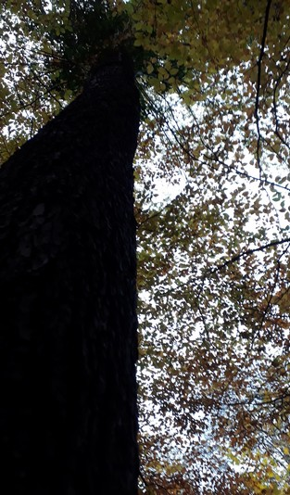  3. Nov 2018 | 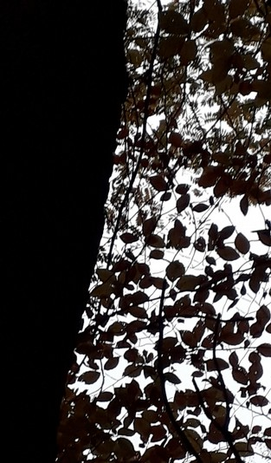  3. Nov 2018
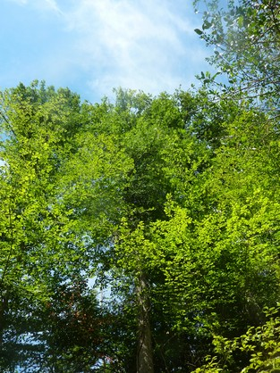  26. Jul 2020 | 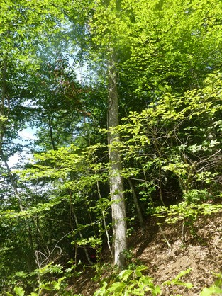  26. Jul 2020
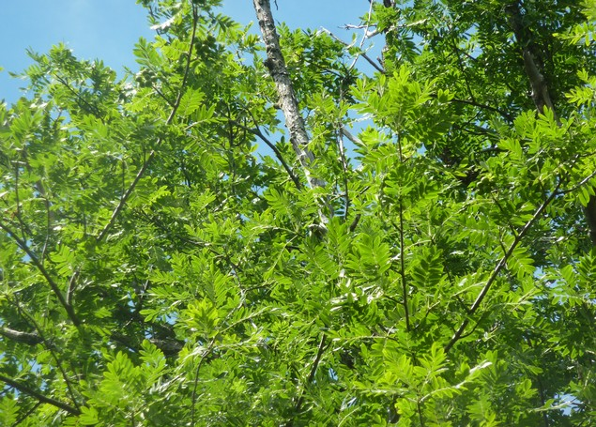
26. Jul 2020
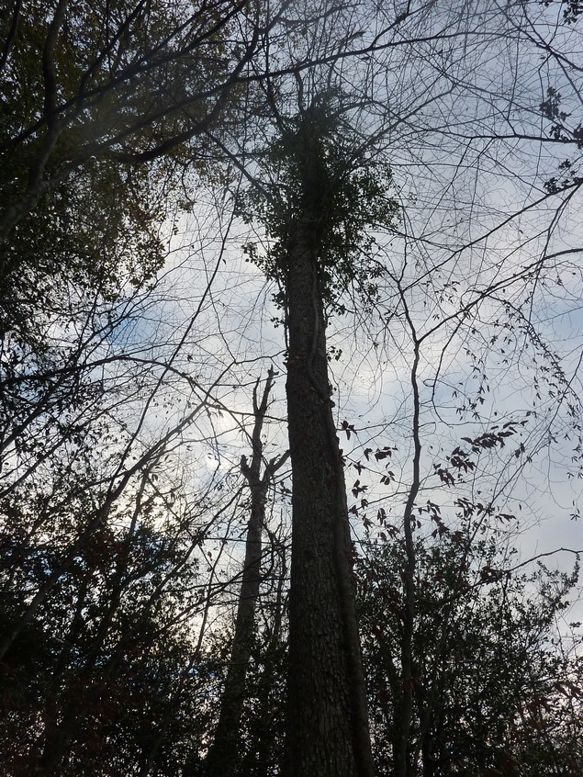
13. Nov 2020

